I Vancouver - Rocosas - Calgary
MT-41265 - Web: https://viaje.mt/dlc
9 días y 8 noches

Desde $4709 ^{USD} | CPL + 599 IMP
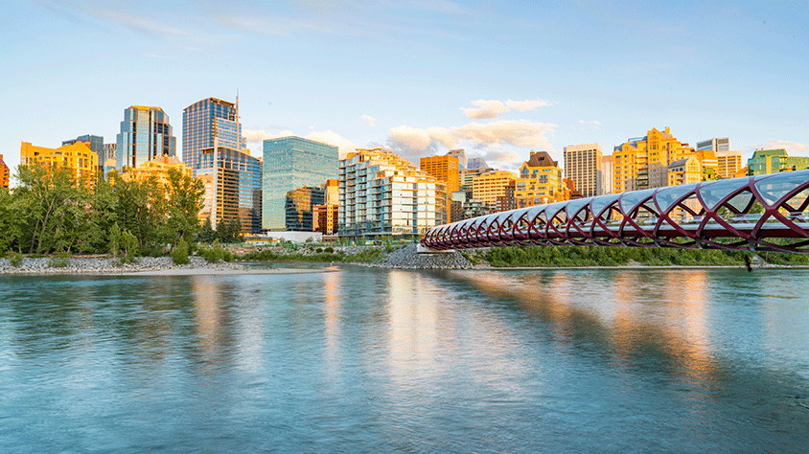
Incluye vuelo con

I SALIDAS

Salidas 2024 (Lunes): Junio: 10,17, 24Julio: 8, 22, 29Agosto: 5,12,19

I PAISES
Canadá.

I CIUDADES
Vancouver, Kamloops, Jasper, Banff, Calgary.

I ITINERARIO

DíA 1MéXICO - VANCOUVER

Presentarse en el Aeropuerto Internacional de la Ciudad de México para tomar su vuelo con destino a Vancouver. Traslado del Aeropuerto al hotel y entrega de documentación. Alojamiento.

DíA 2VANCOUVER

Desayuno. Tour de Ciudad de Vancouver (Incluido). Comenzamos el tour por Yaletown, para pasar al exótico Chinatown, el más grande de Canadá. A pocos minutos de allí, llegamos al barrio más antiguo de la ciudad, el entrantilde;able Gastown, con un original reloj de vapor y las pequentilde;as tiendas, galerías y restaurantes de primera categoría. Llegaremos a Stanley Park, ofreciéndonos una maravillosa vista de la bahía, de la ciudad y de las Montantilde;as Costeras. Paramos para sacar fotos de unos auténticos tótems indígenas. A la salida del parque podemos observar la playa de English Bay, siguiendo el paseo hasta el Puente Burrard. Finalizando nuestra visita a la ciudad, entraremos a Granville Island con su artesanía local y el ambiente marinero en el pequentilde;o puerto deportivo. Resto de la tarde libre. Recomendamos un Tour Norte de Vancouver (opcional). Alojamiento.

DíA 3VANCOUVER - STEVESTON - KAMLOOPS

Desayuno. Este día nos despedimos de Vancouver. Iniciaremos nuestro viaje para dirigirnos al barrio de West Point Grey. Hoy en día, es una de las zonas residenciales más caras de Canadá. Cruzaremos el Puente de Burrard que nos llevará por el área comercial, lleno de tiendas y restaurantes hasta llegar al barrio de Kitsilano, famoso por ser uno de los focos más importantes en los antilde;os 60 de la cultura hippie de Norte América, así como el primer lugar donde nació la organización Greenpeace. Seguiremos hacia las playas de Jerico Beach y Spanish Banks hasta llegar a Point Grey donde se encuentra la ciudad universitaria de UBC. Seguiremos al barrio con mayor influencia asiática de Canadá, Richmond, y desde la ldquo;Carretera al Paraisordquo;, donde contemplaremos la mezcla cultural en los diferentes estilos arquitectónicos, llegaremos al pueblo pesquero de Steveston, epicentro de la industria pesquera del oeste de Canadá en el siglo XIX. Hoy en día, destaca por su puerto marítimo, Fishermanrsquo;s Wharf. Tiempo libre para comer y pasear por el pueblo A media tarde estaremos llegando a Kamloops y nos acomodaremos en un Country Resort rodeado de naturaleza. Podremos disfrutar de sus instalaciones y su entorno natural. Cena (incluida). Alojamiento.

DíA 4KAMLOOPS - JASPER

Desayuno. La carretera número 5 nos llevará al centro de información del Parque Provincial de Wells Gray. Nuestra primera parada será en el Parque Provincial de Mount Robson (3954 metros de altura) donde nos detendremos para fotografiar la montantilde;a más alta de las Rocosas. Bordearemos el Lago Moose para entrar al Parque Nacional de Jasper. Nos espera Jasper (4,051 hab.), población de estilo suizo, anidado en las montantilde;as cuyos alrededores son un verdadero paraíso natural. Resto de la tarde libre para pasear por el pueblo y recorrer sus tiendas o bien, disfrutar de una tarde de Golf en verano. Cena (incluida) en el Hotel. Alojamiento.

DíA 5JASPER - MALIGNE LAKE - JASPER

Desayuno. Salimos temprano rumbo a Maligne Lake, el más bello de los lagos de azul profundo. En ruta veremos el Cantilde;ón Maligne y el Lago Medicine. Visitaremos Maligne Lake, que como dedos de agua penetra en el rugoso escenario de las montantilde;as. Podrá disfrutar del Crucero a Spirit Island (incluido). Por la tarde visitaremos el Lago Patricia y el Pirámide. Regreso al hotel para disfrutar de las actividades que ofrece el Resort, como un paseo en lanchas o canoas, o si prefiere alguna caminata alrededor del Lago Beauvert, que significa ldquo;hermoso lago verderdquo; en francés. Alojamiento.

DíA 6JASPER - CAMPOS DE HIELO - BANFF

Desayuno. Este día saldremos temprano rumbo a las Cascadas de Athabasca. La carretera de los glaciares nos conducirá hasta el Glaciar Athabasca, en el Campo de Hielo Columbia, el campo de hielo más grande (325 Km2) al sur del Círculo Polar ártico, donde tendremos un paseo en el Ice Explorer (incluido). En camino a Banff admiraremos el Lago Peyto, el lago Bow y el Glaciar Pata de Cuervo. En el trayecto posiblemente veamos la típica fauna silvestre de esta región: osos negros y grizzly, lobos, coyotes y alces; así que les recomendamos estén atentos con las cámaras fotográficas. Cena (incluida) en el Hotel. Alojamiento.

DíA 7BANFF - LAKE LOUISE - MORAINE - BANFF

Desayuno. Este día lo dedicaremos a visitar los lagos más famosos de Canadá. Iniciaremos con el bellísimo Lago Moraine (de Junio a Septiembre) enmarcado con el Valle de los Diez Picos dentro del Parque Nacional de Banff. Continuaremos hacía el sitio más famoso del parque, el Lake Louise, desde donde observaremos el Glaciar Victoria, considerado entre los sitios más escénicos del mundo. Banff es un oasis alpino de actividad, aventura y vistas inspirantes. Banff presenta infinidad de actividades tales como ski en invierno, el teleférico de Sulphur Mountain con una increíble vista sobre esta montantilde;a, paseos en helicóptero a solo 5 min del pueblo, rafting, golf, tiendas y una variada gastronomía. Alojamiento.

DíA 8BANFF - CALGARY

Desayuno. Tendremos tiempo libre en Banff para pasear por las calles y realizar compras en Banff Avenue. Saldremos en ruta hacia Calgary, famosa capital del mundo ldquo;cowboyrdquo; y cuenta con auténticas boutiques vaqueras. Tendremos oportunidad de visitar el Heritage Park (Incluido), parque que narra la historia de la provincia de Alberta y el impacto que han causado la llegada del ferrocarril y la Industria petrolera. Alojamiento.

DíA 9 CALGARY

Desayuno. Traslado al aeropuerto para el vuelo de regreso a casa.

I TARIFAS
TEMPORADA BAJA | CPL | TPL | DBL | SGL | MNR
Junio 10, 17, 24 | $4,709 | $5,069 | $5,619 | $7,909 | $3,469

TEMPORADA ALTA | CPL | TPL | DBL | SGL | MNR
Julio 22, 29 / Agosto 5, 12, 19 | $4,769 | $5,149 | $5,749 | $8,169 | $3,469

TEMPORADA ESTAMPIDA | CPL | TPL | DBL | SGL | MNR
Julio 8 | $4,809 | $5,209 | $5,839 | $8,339 | $3,469

IMPUESTOS Y SUPLEMENTOS
Impuestos aéreos | $ 599
- Consulte suplemento por temporada alta. - Máximo 4 persona por habitación entre adultos y menores - La tarifa de menor aplica compartiendo con 2 adultos (aplica de 2 a 9 antilde;os) - Mega Travel se encuentra sujeto a las políticas y restricciones que imponga el gobierno canadiense para reapertura de fronteras. - Salidas no garantizadas: Junio 17 Julio 29, Agosto 12. Mínimo de pasajeros de 8-10 personas, a reconfirmar salida si se llega al número de participantes 45 días antes de la salida.

I HOTELES
HOTELES PREVISTOS O SIMILARES
HOTEL | CIUDAD | PAíS
Fairmont Hotel Vancouver | Vancouver | Canadá
South Thompson Inn | Kamloops | Canadá
Fairmont Jasper Park Lodge | Jasper | Canadá
The Rimrock Resort Hotel | Banff | Canadá
The Westin Calgary | Calgary | Canadá
ésta es la relación de los hoteles utilizados más frecuentemente en este circuito. Reflejada tan sólo a efectos indicativos, pudiendo ser el pasajero alojado en establecimientos similares o alternativos
Precios vigentes hasta el 19/08/2024

I EL VIAJE INCLUYE

● Vuelo Redondo Clase Turista México - Vancouver- Calgary - México
● Traslado de entrada y de salida del circuito.
● 8 noches en Alojamiento y desayuno
● 3 cenas: en el rancho South Thompson Inn en Kamloops, Fairmont Jasper Park Lodge y The Rimrock Resort en Banff.
● Crucero Spirit Island en Maligne Lake
● Entrada al Heritage Park
● Paseo en el Ice Explorer en los Campos de hielo
● Transporte chófer-guía de habla hispana.
● Maleteros (1 pieza de equipaje por cliente)

I EL VIAJE NO INCLUYE
● IMPUESTOS DE $599 USD POR PERSONA
● Gastos personales y extras en los hoteles
● Propinas: (pagaderos en destino)
● Ningún servicio no especificado como incluido o especificado como opcional
● Visa electrónica de ingreso a Canadá e-TA.

POLÍTICAS DE CONTRATACIÓN Y CANCELACIÓN
https://www.megatravel.com.mx/contrato/01-bloqueos-astromundo.pdf
Precios indicados en USD, pagaderos en Moneda Nacional al tipo de cambio del día.
Los precios indicados en este sitio web, son de carácter informativo y deben ser confirmados para realizar su reservación ya que están sujetos a modificaciones sin previo aviso.

VISA
CANADÁ:
A PARTIR DEL 29 DE FEBRERO DE 2024 , LOS CIUDADANOS MEXICANOS QUE VIAJEN A CANADÁ DEBEN CUMPLIR LOS SIGUIENTES REQUISITOS:
- 1) Si tienes una visa americana vigente o tuviste una visa Canadiense en los últimos 10 años, es necesario tramitar una nueva eTA. Consulta el siguiente link:https://www.canada.ca/en/immigration-refugees-citizenship/services/visit-canada/eta/apply.html
- 2) Si no cumples con alguno de los requisitos anteriores, es necesario tramitar una Visa de Turista. Consulta el siguiente link: https://cafe-mt.b-cdn.net/mtmediacafe/descargables/canada-visa-2024.03.07.pdf

